Правила пожарной безопасности в отопительный период
Меры безопасности в сильные морозы
Электрообогреватели:
использовать только заводского производства;
не оставлять без присмотра.

Электропроводка, розетки, выключатели:
не перегружать электросети;
заменить или отремонтировать неполадки.

Печное отопление:
не допускать избыточного накаливания печей.

Во избежание поломок и ДТП:
использовать общественный транспорт;
воздержаться от дальних поездок.

Тщательно подбирать гардероб:
выходить в свободной многослойной одежде;
избегать длительного пребывания на улице.
При возникновении происшествий и чрезвычайных ситуаций немедленно сообщите по номеру 112.
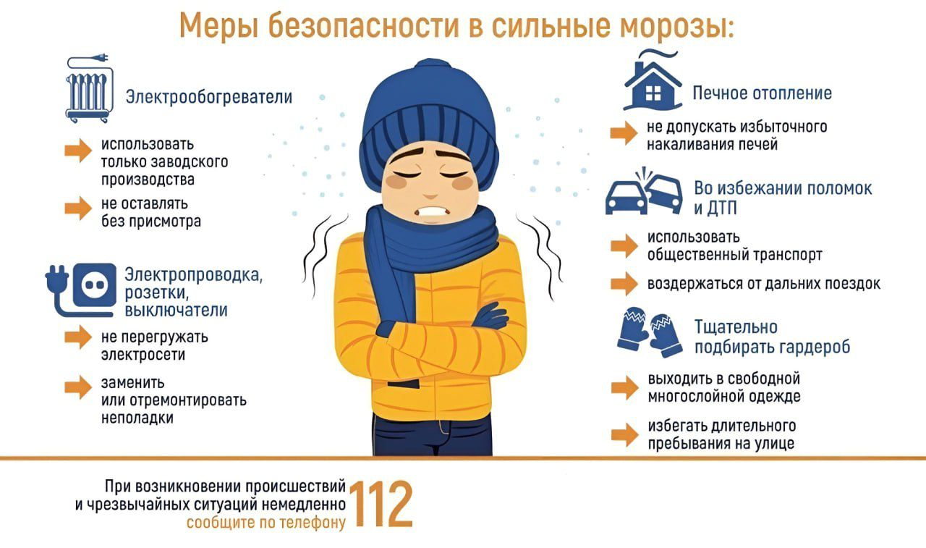

Правила безопасности при эксплуатации печного отопления
Рекомендации:
очищайте дымоход от саж перед началом отопительного периода;
прекращайте топку печи не менее чем за 2 часа до сна;
золу, шлак, уголь залейте водой и удалите в специально отведенное место;
разместите перед дверцей печи предтопочный металлический лист размером не менее 50*70 см;
топите печь несколько раз за день понемногу.
Важно! Ежегодно перед началом отопительного периода подготовьте печь к эксплуатации: очистите дымоход от сажи, заделайте трещины, побелите.
Запрещается:
растапливать печь бензином и другими легковоспламеняющимися жидкостями;
топить печь с открытыми дверцами;
поручать детям следить за печью;
сушить и складировать на топящейся печи одежду, топливо.
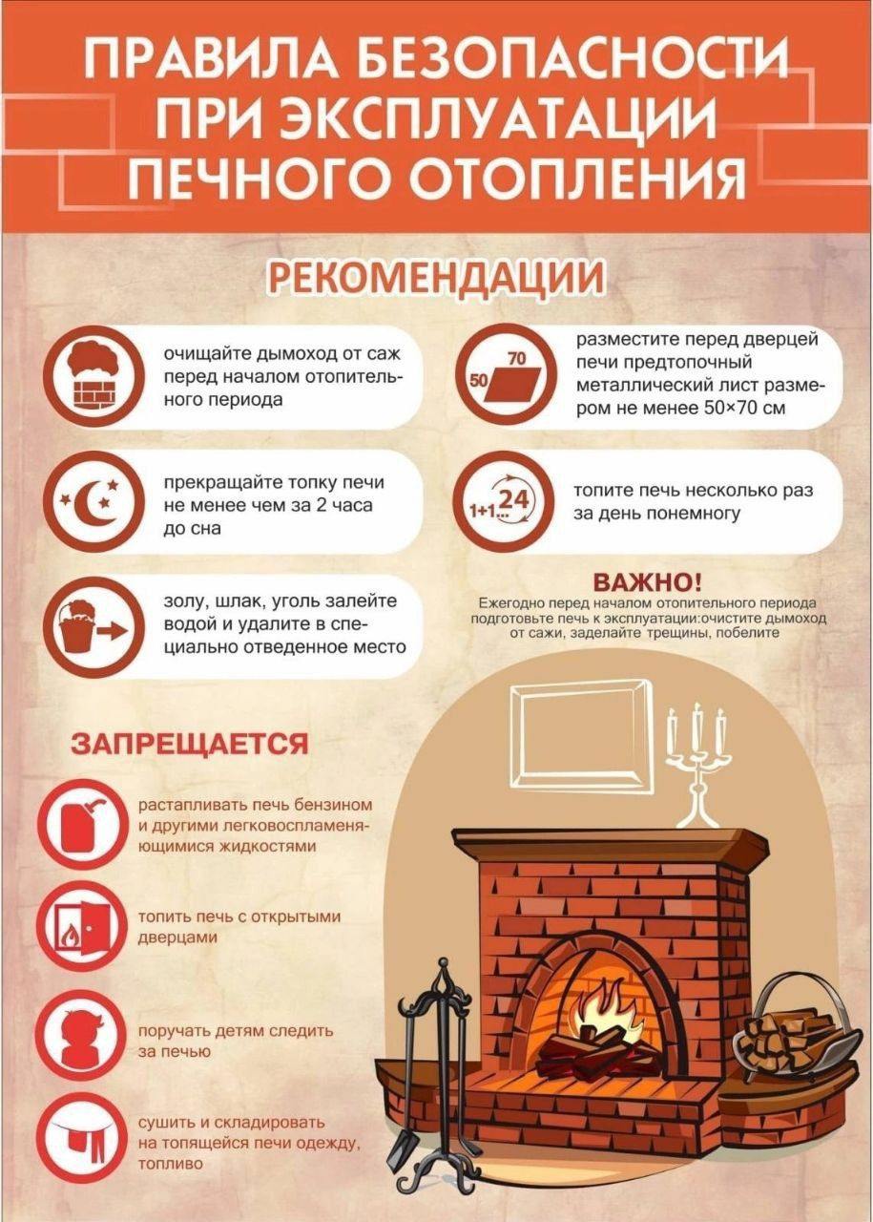

Правила пожарной безопасности при печном отоплении:
у топочной двери на деревянный пол необходимо прибить металлический лист размером 50*70 см;
в местах прохода дымовых треб через кровлю от их наружной поверхности до стропил обрешетки следует оставлять свободное пространство не менее 10-15 см;
высота дымовых труб над кровлей должна быть не менее 50 см;
не устанавливайте печи на одном фундаменте со стенами, он должен быть отдельным;
в местах соприкосновения печи или дымовой трубы со сгораемыми конструкциями дома должны быть устроены кирпичные разделки толщиной не менее 38 см / при условии защиты деревянных конструкций асбеста или войлоком, смоченным в глиняном растворе — 25 см;
своевременно (не реже одного раза в два месяца за отопительный сезон) очищайте от сажи дымоход;
не сушите и не храните вблизи печи дрова и другие сгораемые предметы; не поручайте топку печей детям;
не применяйте для растопки воспламеняющиеся жидкости.
Памятка по соблюдению мер пожарной безопасности в жилом секторе
Во избежание возникновения пожара соблюдайте правила пожарной безопасности в быту:
следите за исправностью электропроводки, выключателей и розеток;
содержите электрические приборы и плиты в исправном состоянии, на несгораемых подставках, подальше от штор, мебели и горючих материалов;
не допускайте включения в одну сеть нескольких электроприборов, это приводит к перегрузке электросети;
не используйте обогреватели для сушки белья;
уходя из дома убедитесь, что все газовое и электрическое оборудование выключено;
храните спички и зажигательные приборы в местах, недоступных для детей;
своевременно очищайте территорию домовладения от сгораемого мусора;
не оставляйте детей одних без присмотра;
не курите в постели, не выбрасывайте окурки с балконов и лоджий;
не оставляйте на плите бесконтрольно готовящуюся пищу.
При пожаре звонить: 101 или 112.
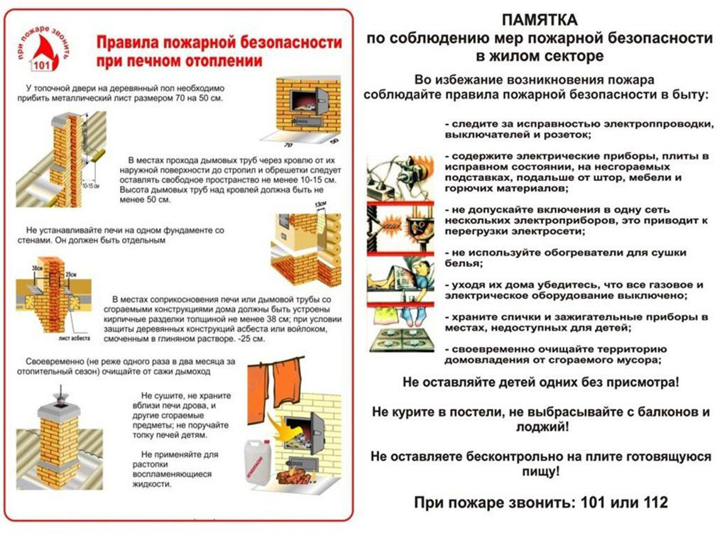С наступлением холодного времени года возрастает количество пожаров и гибели людей, связанные с нарушением правил пожарной безопасности при эксплуатации электронагревательных и газовых приборов, а также отопительных печей!
Нельзя:
оставлять включенные приборы без присмотра;
сушить над ними белье, одежду, обувь;
пользоваться обогревателями незаводского (самодельного) изготовления.
При эксплуатации печи помните:
проверьте и отремонтируйте печь перед зимним периодом;
перед дверцей печи прибейте металлический лист размером не менее 50*70 см;
в сильные морозы топите печку 2-3 раза в день, а не один раз докрасна;
за 3 часа до отхода ко сну топка печи должна быть прекращена;
золу, шлак и уголь следует удалять в специально отведенное место, расположенное на расстоянии 15 метров от отапливаемых строений.
При пожаре звони 01.

